LE PIANO

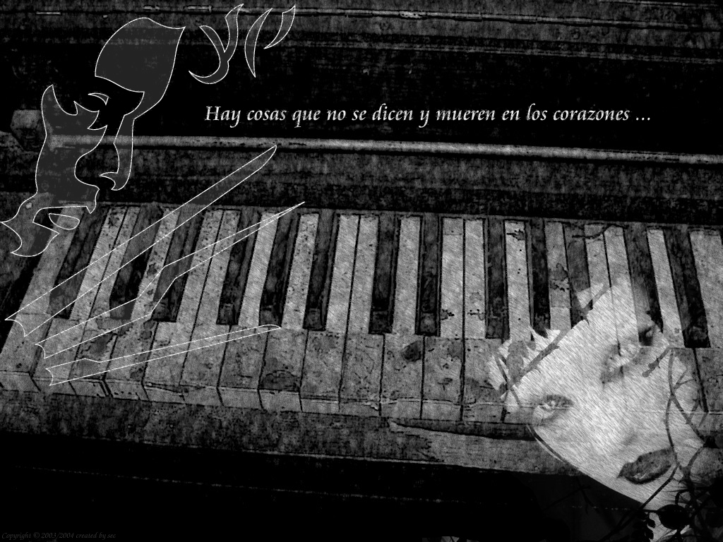

Travail présenté par :
Paula ALONSO FERNÁNDEZ

LE PIANO

Le piano est un instrument de musique polyphonique à clavier et à cordes frappées, il est donc classé parmi les percussions et les cordes Le son est produit par les cordes, tendues sur un cadre rigide, au-dessus de la table d'harmonie. Elles sont frappées par des marteaux, couverts de feutre, actionnés par l'enfoncement des touches du clavier. La vibration des cordes est stoppée par un étouffoir lorsque la touche du clavier est relâchée. Un dispositif mécanique, appelé « échappement », permet à la corde de vibrer librement, puis au cours de son évolution, une répétition plus rapide de la note.
Son nom provient d'une abréviation de piano-forte, locution italienne pour doux-fort, (piano en italien) ou fort (forte) qui se rapporte au fait que le volume du son du piano change en fonction de la force avec laquelle les touches sont frappées.

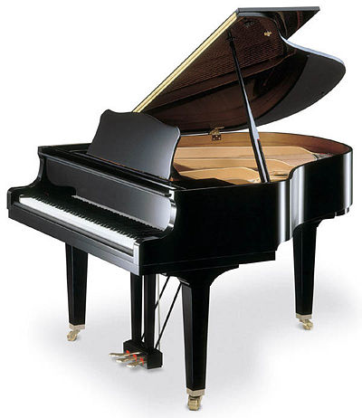

Le piano moderne

Le clavier
Le clavier du piano est composé de 88 touches (sauf exception, notamment Bösendorfer avec son modèle "Impérial" à 8 octaves complètes Ut-Ut). Les 52 touches blanches
correspondent aux notes non altérées, et les 36 touches noires aux notes altérées (dièse ou bémol).

Les touches du piano sont généralement faites en épicéa ou en tilleul, bois choisis pour leur légèreté. L'épicéa est généralement utilisé pour les pianos de bonne qualité. Historiquement, les touches noires étaient recouvertes d'ébène et les touches blanches d'ivoire. Les éléphants étant désormais protégés, les matières synthétiques l'ont remplacé. Néanmoins, de l'ivoire peut toujours être obtenu, mais en quantité limitée. Des facteurs de piano ont d'ailleurs proposé des matières plastiques imitant la sensation et/ou l'aspect de l'ivoire aux doigts du pianiste. L'os est parfois employé, ou de l'ivoire fossile.
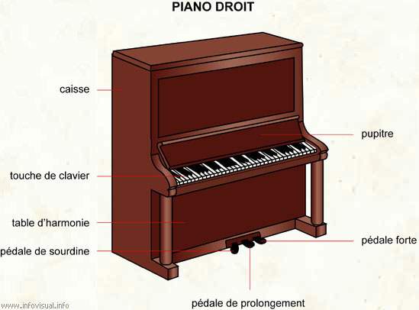

Piano droit: piano dont la table est placée de façon verticale.
Pupitre: sert à recevoir les partitions.
Pédale forte: permet de maintenir le son plus longtemps.
Pédale de prolongement: permet de maintenir le son qui est produit avant d'appuyer sur cette pédale.
Pédale de sourdine: permet d'affaiblir le son.
Table d'harmonie: partie du piano qui amplifie les sons.
Touche de clavier: partie du clavier sur laquelle on appuie pour produire les sons.
Caisse: meuble de bois qui sert de caisse de résonance.

Certains claviers atteignent 8 octaves. Les touches supplémentaires peuvent être généralement cachées sous un petit couvercle afin de ne pas troubler les pianistes habitués à la disposition à 88 touches. Une autre solution proposée pour éviter d'être désorienté est de colorer ces touches supplémentaires de manière inversée. Ces notes sont ajoutées principalement afin d'augmenter la résonance. Seul un très petit nombre de pièces utilisent ces notes, essentiellement des transcriptions d'orgue (Busoni, Liszt).

D'autres pianos, dits d'étude, peuvent ne disposer que de 5 ou 6 octaves. La très grande majorité des partitions écrites pour le piano supposent l'utilisation d'un piano à 88 touches.

Une octave sur un clavier correspond à la distance entre deux notes successives du même nom, entre do et do par exemple. L'octave est plus précisément une différence de 6 tons entre deux notes. Sur le clavier, on obtient l'octave en prenant la 13e touche (blanches et noires comprises) à partir de la touche de départ.
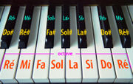

Le mecanismo d’un piano

La mécanique du piano est un ensemble de plusieurs pièces qui fonctionne sur le principe du levier.

C'est elle qui permet à la corde d'enter en vibration en traduisant l'énergie appliquée à la touche par le doigt lors de la frappe.

Elle permet l'interprétation spécifique de chaque pianiste en lui donnant la possibilité de maîtriser la vitesse ou la force avec laquelle il enfonce la touche et ainsi d'appliquer les effets qu'il désire.

Elle est composée de plus de 3000 pièces de bois, de feutre, de laiton et de métal qui doivent être toutes parfaitement alignées pour bien fonctionner.

La mécanique du piano droit est verticale et indépendante du clavier, sur l'extrémité duquel elle repose, et est posée face aux cordes.

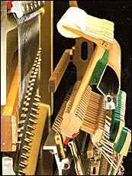

La mécanique du piano à queue est horizontale faisant un seul bloc avec le clavier et est positionnée sous les cordes.

Les étouffoirs de la mécanique du piano à queue sont fixés sur un système indépendant, vissé dans le piano juste derrière le bloc mécanique-clavier .

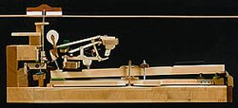

La production du son

Les cordes sont tendues sur un cadre en fonte. Il est conçu pour résister à la tension très importante des cordes. Chaque corde est tendue à environ 1000 N (soit à peut près 100kg), ce qui fait un total pouvant aller jusqu'à 25 tonnes pour les grands pianos !

Les cordes sont enroulées à une extrémité aux chevilles disposées dans le sommier. L'accordeur tournera les cheville à l'aide d'une clé d'accord pour régler la tension des cordes. Le sommier est solidement fixé au cadre. A l'autre extrémité, les cordes reposent sur le chevalet et sont fixées dans le cadre. Le chevalet a deux rôles. Il détermine la longueur vibrante de la corde et il transmet les vibrations à la table d'harmonie. La table d'harmonie amplifie les vibrations.

La structure du piano et le tempérament égal de son accord permettent de jouer dans toutes les tonalités.

Dans le clavecin, les cordes ne sont pas"étouffées" au repos. Lorsqu'une corde est pincée, elle fait entendre sa fondamentale et ses harmoniques. Les sons harmoniques feront entrer en résonance des cordes qui n'ont pas été jouées et qui ont comme fondamentale ces harmoniques. Exemple, en jouant un DO, on entendra clairement (avec un peu de concentration) un SOL (3eme harmonique) en plus du DO. Le piano ne bénéficie pas de ce "renforcement harmonique" du son puisque les cordes sont étouffées au repos. Mais la puissance délivré par la table d'harmonie compense cet étouffement.

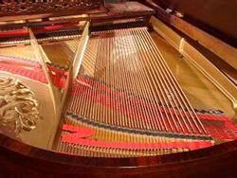

BIBLIOGRAPHIE

- www.infovisual.info
- Pianos.ifrance.com
- http //marc.temien.free.fr/musique/instrument.
- www.wikipedia.com

